智慧自動化與精密機械產學論壇
3C電子與汽車零件加工的工具機關鍵技術、虛擬工具機技術、
電腦視覺辨識定位技術、智慧自動化與機器人的關鍵技術

時 間：2012年5月4日(五) 08：30~16：45
地 點：國立中興大學 中科校區 (台中市西屯區科園路19號)
主辦單位：國科會工程處工程科技推展中心、台灣中部科學園區產學訓協會
承辦單位：國立中興大學

我國工具機產業在整機與關鍵零組件硬體製造生產的硬實力(hard power)已經在國際上佔有一席之地，但國產機台縱然在硬體規格不遜色於歐美日機床，在3C電子與汽車零件等高稼動率加工生產線上的實際加工效能、精度與可靠度都無法和歐洲日本廠商相比，這其中的關鍵之一即是歐洲日本廠商能掌握客戶應用端需求，以系統整合思維來運用數位化分析設計、機電整合與加值軟體等軟實力(soft power)技術，提供給客戶一個客製化完整解決方案(customized total solution)。
歐洲工具機廠、控制器廠與大學合作開發所謂的虛擬工具機技術(Virtual Machine Tool Technology)，即是在數位環境下整合機構設計(CAD)、結構分析(CAE)、控制器(CNC)、伺服驅動器（Servo-drive）、柔性多體動力分析(Coupled flexible dynamics)、製程模擬分析(CAM)與機台測試(CAT)等研發流程成為一個整合性數位化虛擬工具機系統模擬平台，在此數位平台上不僅可以分析、評估與優化此機台的機構、結構與伺服電氣特性等，也可以分析模擬機台在客製化加工條件下的機台動態誤差與機械零件負載壽命評估。虛擬工具機技術也可以進一步被深化成機台在實際加工時的高速運動誤差抑制、機台切削顫振預測與抑制、多軸NC加工程式優化、機台防碰撞與機台老化預診等智能化功能模組。
另外由於全球少子化的趨勢浪潮下，迫使全球製造工業採用智慧自動化技術來替代短缺的人力，歐盟因此成立Europ機器人技術研發聯盟，美國也提出國家型機器人計畫(National Robotics Initiative)，而我國行政院也通過「智慧型自動化」專案計畫。以大台中地區為核心的我國精密機械產業聚落，目前已是全球第四大工具機生產國與全球第三大外銷國，是全球單位面積產值與密度最高的精密機械聚落。目前也有多家大型企業看好台中地區未來在智慧自動化與機器人產業的發展潛力而大幅加碼台中地區的投資，本次產學論壇目標即是匯集產官學研的意見，建立共識與合作目標，希望大台中地區將來能成為「世界精密機械與機器人之都」。

智慧自動化與精密機械產學論壇
報名表
時 間：2012年5月4日(五) 08：30~16：45
地 點：國立中興大學 中科校區 (台中市西屯區科園路19號)
主辦單位：國科會工程處工程科技推展中心、台灣中部科學園區產學訓協會
承辦單位：國立中興大學
姓名 |  | 午餐 | □葷 □素 □不需用餐
服務單位 |  | 職稱
聯絡電話 | 電話：(O) (H)  手機： 傳真：
通訊地址
Email

請於4月30日(一)前，將報名表以傳真或電子郵件方式回傳，並來電確認，謝謝。
本論壇免費，參加者需參與全部議程，名額有限，額滿為止，請儘早報名。
聯絡單位: 國立中興大學中科校區 電話: 04-3606-8996 分機1014 李小姐
傳真：04-3606-8995 信箱: yiting25@dragon.nchu.edu.tw
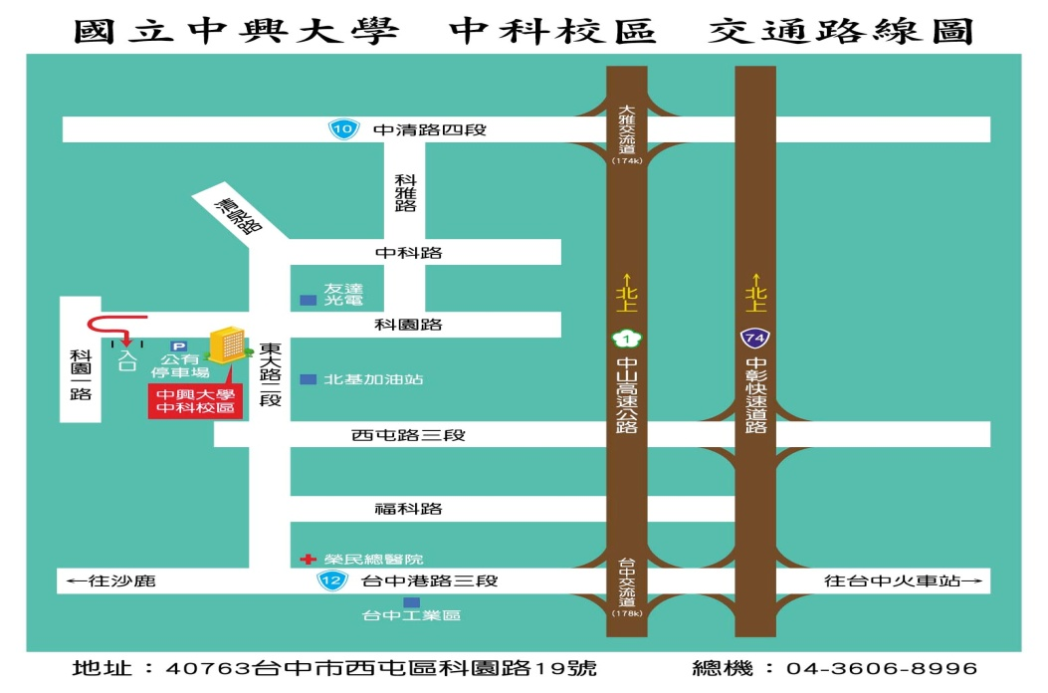
網頁: http://caic.nchu.edu.tw/Document.aspx?SystemGroupCode=SG05&SystemCategoryCode=SD05&ID=53

